Южная Африка, водопад Виктория и сафари в дельте Окаванго

Даты тура: до 31.12.2019
Страны: Ботсвана - Зимбабве - ЮАР
Маршрут: Кейптаун - водопад Виктория (Зимбабве) - парк Чобе (Ботсвана) - дельта реки Окаванго (Ботсвана)
Стоимость тура: от 3454 $

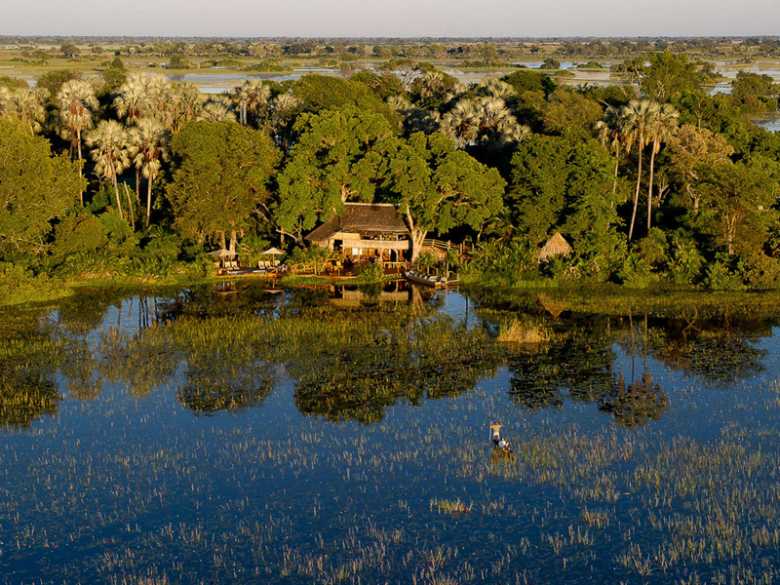

Описание тура
День 1: Прилет в Кейптаун. Обзорная экскурсия по городу.
Прилет в Кейптаун (утром). Встреча в аэропорту с русскоговорящим гидом. Трансфер и размещение в отеле (индивидуально).
Экскурсия по Кейптауну и подъем на Столовую гору – индивидуально с русскоговорящим гидом.
Пройдя по старым улочкам исторической части города, Вы увидите множество памятников истории колонизации Южной Африки. Побываете в старинной крепости и посетите первое здание, построенное европейцами в Южной Африке. Вас ждет прогулка по улице Адерли и по набережной Виктории и Альфреда.
Далее Вас ждет увлекательное природное "чудо света" - Столовая гора, с её удивительными видами на побережье и город, а также на все окрестности Кейптауна включая горную гряду "Двенадцать Апостолов" (билет на фуникулер приобретается на месте и оплачивается дополнительно / возможность подъема зависит от погоды / подъем может быть перенесен в начало экскурсионной программы).
Возвращение в отель.
Проживание: В выбранном отеле
Питание: Только завтрак

День 2: Экскурсия на Мыс Доброй Надежды.
Завтрак.
Экскурсия на Мыс Доброй Надежды + пляж пингвинов и круиз к острову морских котиков с русскоговорящим гидом (индивидуально, кроме круиза).
Это будет большая и интересная экскурсия на весь день.
По дороге к Мысу Доброй Надежды Вы увидите горную гряду "Двенадцать Апостолов", а далее, двигаясь вдоль берега океана к поселку Хаут Бей, насладитесь видами белоснежных пляжей Кемпс Бей. По приезду в поселок Вы пересядете на туристический кораблик, чтобы отправиться в круиз в гости к морским котикам.
После круиза, двигаясь по дороге "Chapman`s Peak Drive", Вы доберетесь до Кейп Поинта - Мысу Доброй Надежды, где с двухсотметровой высоты, можно увидеть место слияния двух океанов: Атлантического и Индийского.
После прогулки по мысу и посещения маяка, Вы отправитесь в сторону Саймонс Таун, чтобы увидеть дикую колонию пингвинов в Баулдерс Бич.
Возвращение в отель около 17:00, свободное время для отдыха и прогулок по городу.
Проживание: В выбранном отеле
Питание: Только завтрак

День 3: Свободный день в Кейптауне.
Завтрак.
Свободный день в Кейптауне. Вы можете прогуляться по городу, заняться шоппингом и попробовать свежайшие морепродукты в одном из ресторанов.
Возможно также организовать дополнительные экскурсии:
- Экскурсию в Винные Долины (Франчхук, Стелленбош и Паарль) с посещением старейших винных ферм региона и дегустацией лучших сортов южноафриканских вин.
- Экскурсию в городок Херманус и круиз на кораблике для наблюдения за китами (с августа по ноябрь);
- Экскурсию в Гансбай и погружение в клетке с Большой Белой акулой;
- Посещение королевского ботанического сада Кирстенбош;
- Экскурсию на страусиную ферму, где Вам представится возможность
оседлать страуса.
Проживание: В выбранном отеле
Питание: Только завтрак

День 4: Перелет на водопад Виктория. Экскурсия на водопад.
Завтрак.
Трансфер в аэропорт с англоговорящим водителем (индивидуально). Перелет в Виктория Фолз. Трансфер с англоговорящим водителем на групповой основе и размещение в отеле.
Экскурсия на водопад Виктория с англоговорящим гидом (на групповой основе).
Водопад Виктория – одно из чудес нашей планеты, созданное самой природой. Красоту и мощь этого водопада невозможно передать словами. Во время экскурсии на водопад Виктория Вас ожидает прогулка сквозь небольшой дождевой лес вдоль ущелья, куда каскадами падают воды реки Замбези – «Дым, который гремит» или Mosi-oa-Tunya – так называют водопад африканцы. Под постоянным рокотом каскадов и освежающими брызгами, Вы услышите интересные факты и легенды о водопаде.
Возвращение в отель. Свободное время для отдыха.
Проживание: В выбранном отеле
Питание: Только завтрак

День 5: Свободный день на водопаде Виктория.
Завтрак. Свободный день для отдыха.
Возможен заказ дополнительных экскурсий:
- Полет на вертолете/микролайте над водопадом (15/30 мин.);
- Прыжок с 111-метровой тарзанки с моста над ущельем;
- Ужин в Elephant Café https://elephant.cafe/ ;
- Купание на кромке водопада в купели Дьявола или Ангелов (зависит от уровня воды в реке);
- Ужин в африканском ресторане Бома с шоу барабанщиков;
Проживание: В выбранном отеле
Питание: Только завтрак

День 6: Переезд в парк Чобе. Вечернее сафари.
Завтрак.
Переезд в парк Чобе (Ботсвана) с англоговорящим гидом на групповой основе. Вы пересечете границу в том месте, где граничат 4 африканских страны: Замбия, Ботсвана, Намибия и Зимбабве).
Размещение в лодже. Обед. Вечернее сафари на джипе или водное сафари по реке Чобе (с англоговорящим егерем на групповой основе).
Широкие просторы национального парка Чобе раскинулись на многие километры вдоль берегов одноименной реки. Здесь живет очень много диких животных и птиц. Особенно знаменит этот парк слонами. Считается, что здесь их самая большая популяция. Район Савути знаменит львами. В шелестящих травах саванны бродят большие стада буйволов, а также бесчисленное количество изящных антилоп и грациозные жирафы. Во время сафари по реке вы увидите большие семьи бегемотов, а также крокодилов. Парк Чобе порадует и любителей флоры - здесь растут грандиозные африканские баобабы.
Возвращение в лодж к ужину.
Проживание: В выбранном лодже
Питание: Полупансион

День 7: Сафари в парке Чобе.
Завтрак.
Целый день сафари в парке Чобе на джипе или водное (с англоговорящим егерем на групповой основе).
Примерное расписание дня:
05:30-06:00 - закуски + чай/кофе в лобби лоджа.
6:00-9:30 – утреннее сафари в парке с англоговорящим егерем на групповой основе.
9:30-10:30 - завтрак в лодже.
Свободное время для отдыха. Обед.
15:30-16:00 – речное сафари на закате.
19:00 – возвращение в лодж.
Проживание: В выбранном лодже
Питание: Полупансион

День 8: Перелет в дельту реки Окаванго. Вечернее сафари.
Завтрак. Трансфер в аэропорт Касане на групповой основе с англоговорящим водителем. Перелет в Маун. Авиатрансфер в лодж. Встреча на взлетной полосе и трансфер (на групповой основе с англоговорящим водителем) и размещение в кемпе. Обед. Вечернее сафари.
Одно из самых уникальных мест в мире – дельта реки Окаванго, или просто Дельта Окаванго – находится в Ботсване. Река Окаванго течет с верховий Анголы на юго-восток, образуя большую дельту, утопающую в песках пустыни Калахари, это удивительное природное явление. Дельту Окаванго часто называют «жемчужиной» в песках Калахари. Напоминая по форме вентилятор, дельта питается от реки Окаванго, третьей по величине реки в Южной Африке, перенося в течение тысячелетий миллионы тонн песка по реке из Анголы в Ботсвану.
Скорее всего, сафари в дельте Окаванго будет не первой Вашей поездкой в Африку, это – место для истинных ценителей дикой природы в ее самом первозданном обличии. Сафари в дельте Окаванго является одним из лучших и самым эксклюзивным в Африке. Помимо наблюдения за крупными животными во время джип-сафари в дельте Окаванго, профессиональные сафари-гиды и рейнджеры проводят уникальные сафари на мокоро (деревянных двухместных лодках), водное сафари на моторных лодках, пешее сафари, во время которых Вы увидите уникальных птиц и рыб дельты, насладитесь тишиной и умиротворенностью дикой природы. Путешествие в дельту реки Окаванго – это путешествие вглубь нетронутой Африки.
Сафари в дельте проводятся в составе группы с англоговорящим егерем.
Проживание: В выбранном кемпе
Питание: Все включено

День 9: Сафари в дельте реки Окаванго.
День в дельте реки Окаванго.
Сафари-мероприятия могут включать сафари на моторной лодке, сафари на мокоро, пешее сафари и сафари на джипе – точное расписание согласуется с менеджером по прибытии.
Дополнительно может быть забронировано сафари на вертолете.
В течение дня проводится минимум 2 сафари-мероприятия.
Проживание: В выбранном кемпе
Питание: Все включено

День 10: Трансфер в аэропорт.
Утреннее сафари. Завтрак. Трансфер на взлетную
полосу на групповой основе с англоговорящим водителем. Перелет в Маун. Стыковка
с международным перелетом.

Цены тура «Южная Африка, водопад Виктория и сафари в дельте Окаванго»
Стоимость тура за одного человека

Размещение:
Наименование | SNGL | DBL
The Table Bay 5*, BB / Luxury Room  Victoria Falls Hotel 5*, BB / Standard Room  Chobe Safari Lodge, HB / Safari Room  Camp Moremi 5*, ALL / Luxury tent | 5 298 $ | 4 213 $
Radisson Blu Hotel and Residence 4*, BB / Standard Room  The Kingdom At Victoria Falls 4*, BB / Standard Room  Chobe Safari Lodge, HB / Safari Room  Pom Pom Camp 4*, ALL / Tent | 4 968 $ | 3 742 $

Размещение:
Наименование | SNGL | DBL
The Table Bay 5*, BB / Luxury Room  Victoria Falls Hotel 5*, BB / Standard Room  Chobe Safari Lodge, HB / Safari Room  Camp Moremi 5*, ALL / Luxury tent | 6 222 $ | 4 629 $
Radisson Blu Hotel and Residence 4*, BB / Standard Room  The Kingdom At Victoria Falls 4*, BB / Standard Room  Chobe Safari Lodge, HB / Safari Room  Pom Pom Camp 4*, ALL / Tent | 5 365 $ | 4 173 $

Размещение:
Наименование | SNGL | DBL
The Table Bay 5*, BB / Luxury Room  Victoria Falls Hotel 5*, BB / Standard Room  Chobe Safari Lodge, HB / Safari Room  Camp Moremi 5*, ALL / Luxury tent | 6 345 $ | 4 692 $
Radisson Blu Hotel and Residence 4*, BB / Standard Room  The Kingdom At Victoria Falls 4*, BB / Standard Room  Chobe Safari Lodge, HB / Safari Room  Pom Pom Camp 4*, ALL / Tent | 5 400 $ | 4 191 $

Размещение:
Наименование | SNGL | DBL
The Table Bay 5*, BB / Luxury Room  Victoria Falls Hotel 5*, BB / Standard Room  Chobe Safari Lodge, HB / Safari Room  Camp Moremi 5*, ALL / Luxury tent | 6 662 $ | 4 850 $
Radisson Blu Hotel and Residence 4*, BB / Standard Room  The Kingdom At Victoria Falls 4*, BB / Standard Room  Chobe Safari Lodge, HB / Safari Room  Pom Pom Camp 4*, ALL / Tent | 5 400 $ | 4 191 $

Размещение:
Наименование | SNGL | DBL
The Table Bay 5*, BB / Luxury Room  Victoria Falls Hotel 5*, BB / Standard Room  Chobe Safari Lodge, HB / Safari Room  Camp Moremi 5*, ALL / Luxury tent | 5 668 $ | 4 405 $
Radisson Blu Hotel and Residence 4*, BB / Standard Room  The Kingdom At Victoria Falls 4*, BB / Standard Room  Chobe Safari Lodge, HB / Safari Room  Pom Pom Camp 4*, ALL / Tent | 5 037 $ | 3 783 $

Размещение:
Наименование | SNGL | DBL
The Table Bay 5*, BB / Luxury Room  Victoria Falls Hotel 5*, BB / Standard Room  Chobe Safari Lodge, HB / Safari Room  Camp Moremi 5*, ALL / Luxury tent | 4 688 $ | 3 951 $
Radisson Blu Hotel and Residence 4*, BB / Standard Room  The Kingdom At Victoria Falls 4*, BB / Standard Room  Chobe Safari Lodge, HB / Safari Room  Pom Pom Camp 4*, ALL / Tent | 4 264 $ | 3 454 $

В стоимость тура включено:
- Транспортное и экскурсионное обслуживание по программе с русскоговорящим гидом
- Медицинская страховка
- Транспортное и экскурсионное обслуживание по программе с англоговорящим гидом
- Проживание и питание по программе
- Внутренние перелеты

Оплачивается дополнительно:
- Чаевые и расходы личного характера
- Международный перелет
- Визовый сбор

Телефон для заказа: +7(925) 514-83-53
E-mail: info@wildtrek.ru

